Государственное бюджетное учреждение дополнительного образования Центр детско-юношеского технического творчества и информационных технологий Пушкинского района Санкт-Петербурга
(ГБУ ДО ЦДЮТТИТ Пушкинского района Санкт-Петербурга)

Проект: Расчет и изготовление бюджетной школьной станции приема информации от метеоспутников
на частоте 137 МГц с помощью квадрифилярной антенны.

Руководитель:
Чеканников Игорь Юрьевич,
педагог дополнительного образования ГБУ ДО ЦДЮТТИТ Пушкинского района Санкт-Петербурга;

СОДЕРЖАНИЕ
ВВЕДЕНИЕ 3
1. Теоретические и практические аспекты проекта 5
1.1. Космические аппараты (КА) ДЗЗ 5
1.1.1. Метеор-М 5
1.1.2. Серия NOAA 6
1.1.3. Области применения информации от КА ДЗЗ 7
1.2. Практические аспекты осуществления проекта. 8
1.3. Выбор типа антенны для приема метеоспутников на 137 МГц 9
1.3.1. Вариант 1: Турникетная антенна 9
1.3.2.Вариант2: Квадрифилярная антенна QFA 11
2. Расчет квадрифилярной антенны на 137 МГц 12
2.1. Онлайн-калькулятор расчета QFA антенны на 137 МГц 12
2.2. Измерения характеристик QFA антенны 15
3. Изготовление квадрифилярной антенны на 137 МГц для приёма метеоспутников спутников 16
3.1. Нарезаем трубки и зачистка концов 16
3.2. Лужение, сгибание, пайка и «скручивание» из трубок спиралей 16
3.3. Соединение спиралей 18
3.4. Изготовление балуна антенны 19
3.5. Подготовка к дальнейшей сборке антенны 20
3.6. Окончательная сборка сборке квадрифилярной антенны 21
4. Кабели, разъемы и устройства для сборки комплекса 24
5. Программное обеспечение приемного комплекса 25
ЗАКЛЮЧЕНИЕ 27
P.S. Небольшие экономические выкладки 29
СПИСОК ИНТЕРНЕТ РЕСУРСОВ 30
СПИСОК ЛИТЕРАТУРЫ 30

ВВЕДЕНИЕ
Всем городским и сельским школам, всем допобразовательным учреждениям любого подчинения посвящается.
Не ждите финансирования. Берите и делайте всё своими руками сами, как сделали мы. Это не так дорого и сложно, как кажется.
Чеканников И. Ю.

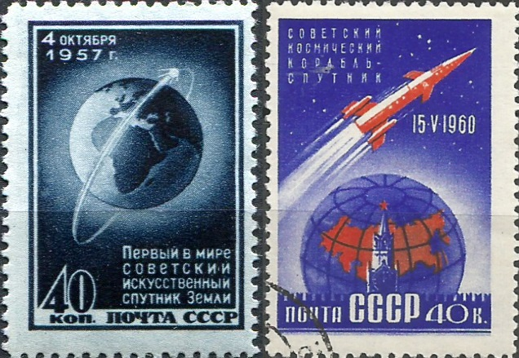
Началом космической эры по праву можно считать запуск Советским союзом первого искусственного спутника Земли ПС-1 в 1957 году. С тех пор спутники сильно изменились и сегодня используются практически повсеместно: связь, навигация, ДЗЗ, научные исследования и так далее.
Советские почтовые марки в честь первого ИСЗ
ДЗЗ (дистанционное зондирование Земли) — способ наблюдения за поверхностью Земли с помощью всевозможной авиационной и космической техники, оснащенной съемочной аппаратурой различных видов. Космические системы ДЗЗ позволяют за короткое время получить необходимые данные с больших площадей, в том числе с труднодоступных и опасных для человека участков. [2]
Первыми аппаратами дистанционного зондирования Земли были спутники-шпионы. Поэтому на первых спутниках-шпионах фотооборудование представляло из себя классическую фотографи- ческую аппаратуру: фотографии сохранялись на фотопластинах, которые извлекались из спускаемого аппарата после посадки и проявлялись.
Второе поколение аппаратов дистанционного зондирования Земли имело на своем борту встроенную аппаратуру проявления фотоснимков, и при дальнейшей их растровой обработке производилась передача в виде аналогового сигнала на пункт приема за некоторое количество пролетов спутника над пунктом управления.
Но время шло, и космос стал неминуемо переходить из области военных интересов в область научных исследований. Стали появляться не только спутники с закрытым функционалом, но также и космические аппараты, телеметрическую информацию с которых мог получить любой научно-исследовательский коллектив, имеющий соответствующую аппаратуру. В данном направлении наиболее популярны зарубежные спутники дистан- ционного зондирования земли и движения воздушных масс Национального метеорологи- ческого агентства «NOAA», а также отечественные спутники «Метеор». [3]
В настоящее время на Земной орбите находится порядка 10 спутников, используемых в метеорологических целях. Эти спутники непрерывно сканируют поверхность и атмосферу Земли и осуществляют непосредственный сброс информации на землю в соответствующие научные центры, лаборатории и всем кто может принять. Приемная станция, находящаяся в зоне радиовидимости спутника, в реальном времени видит то, что видит спутник. Данные с него поступают непосредственно в момент съемки.
Аппаратно изображение принимается не только в видимом спектре, но и на некоторых частотах инфракрасного диапазона. Правильнее даже сказать, что все основные каналы – инфракрасные, их намного больше. Эти каналы намного важнее для практических целей, потому что в них можно выделить водяной пар, дым, тепловое излучение от лесных пожаров или определить температуру поверхности планеты. С помощью таких снимков можно определить даже созревание урожая на колхозных полях. [1].

Теоретические и практические аспекты проекта

1.1. Космические аппараты (КА) ДЗЗ
По концепции «открытое небо» Всемирной Метеорологической Организации (WMO) метеорологическая информация распространяется бесплатно, и даже вы, находясь у себя на даче, можете принимать незашифрованный спутниковый сигнал в реальном времени, пока спутник пролетает над горизонтом. Сейчас постоянно вокруг Земли летают и передают изображение на частоте 137 МГц: спутники NOAA15, NOAA18, NOAA19, на частоте 1,7ГГц: NOAA15, NOAA16, NOAA18, NOAA19, MetopA, MetopB, FENGYUN, Meteor-M1, на частоте 8ГГц: Terra, Aqua, Aura и Calipso. [1 ]

1.1.1. Метеор-М
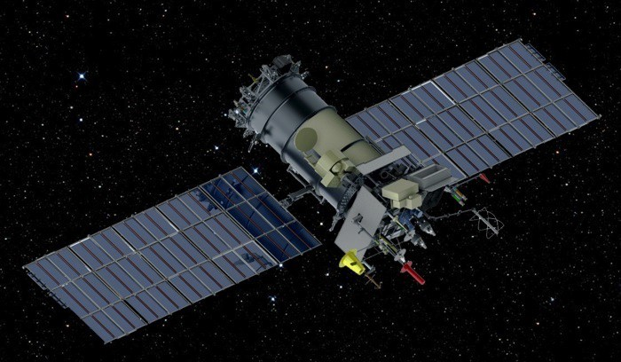
«Метеор-М» № 2, «Метеор-М» № 2-1, «Метеор-М» № 2-2 (автоматические космические аппараты) — вторая серия перспективных космических аппаратов гидрометеорологиче- ского обеспечения.
Предназначены для оперативного получения информации в целях прогноза погоды, контроля озонового слоя и радиационной обстановки в околоземном космическом пространстве, а также для мониторинга морской поверхности, включая ледовую обстановку. Передача открытых данных на УКВ диапазоне (137,025 — 137,925 МГц) со скоростью 80 Кбит/с. [3]
Рис.1 Спутник серии Метеор М2

1.1.2. Серия NOAA
В настоящее время на орбите функционируют три спутника серии NOAA: NOAA-15, NOAA-18 и NOAA-19. На всех трех спутниках установлен одинаковый набор приборов. Радиометр AVHRR (Advanced Very High Resolution Radiometer) – один из основных приборов на борту.
Кроме того, со спутников передаются данные микроволнового радиометра AMSU, инфракрасного зондировщика HIRS и микроволнового влажностного зондировщика MHS. С помощью специализированного программного обеспечения, по данным с этих сенсоров можно определить интенсивность осадков, температуру и влажность воздуха на различных вертикальных уровнях в атмосфере и другие параметры.
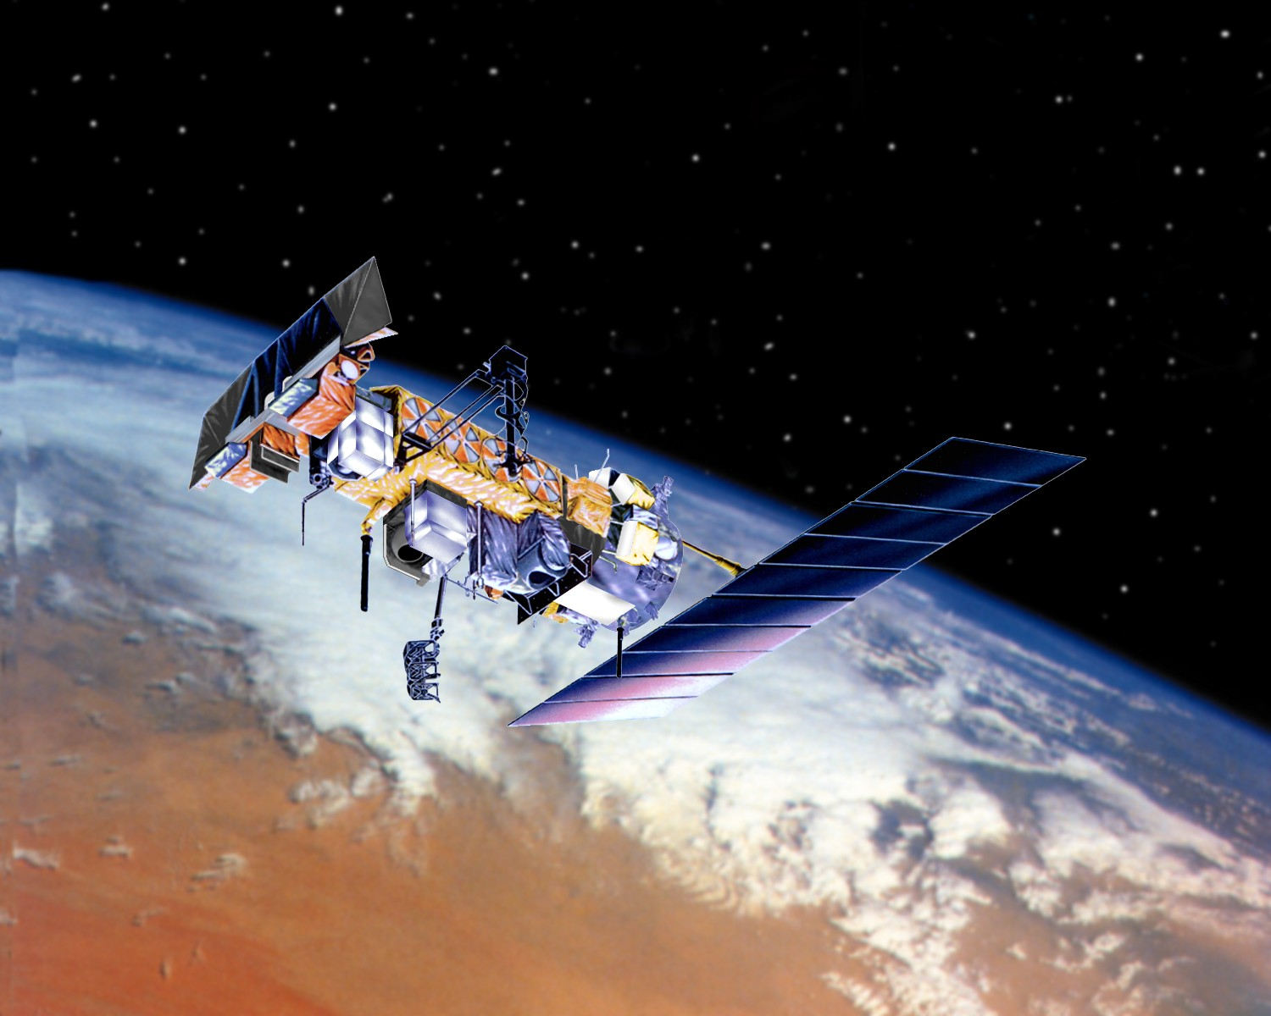
Спутники имеют солнечно-синхронную орбиту, т.е. каждые сутки спутник проходит над любой территорией примерно в одно и то же местное время. Высота орбиты составляет около 800 км. Орбиты проходят вблизи полюсов Земли и, с учетом широкой полосы обзора, это гарантирует съемку любого участка поверхности с нормальным пространственным разрешением не менее 4-х раз в сутки с каждого спутника.
Рис.2 Спутник NOAA-19
Спутники выводятся на орбиты таким образом, чтобы съемка с разных спутников относительно равномерно распределялась по времени. Основной объем информации составляют данные сканирующего радиометра AVHRR, имеющего 5 спектральных каналов в видимой, инфракрасной и тепловой областях спектра, пространственное разрешение 1,1 км и полосу обзора 3000 км. Зонд TOVS (Tiros Operational Vertical Sounder) служит для вертикального зондирования атмосферы. Зонд является трёхкомпонентной системой, включающей: Частота APT: 137.620 MHz (NOAA-15), 137.9125 MHz (NOAA-18), 137.100 MHz (NOAA-19). [3]

1.1.3. Области применения информации от КА ДЗЗ
- Экология: обнаружение крупных промышленных выбросов и мониторинг их дальнейшего распространения; обнаружение крупных сбросов загрязняющих веществ в водоёмы; обнаружение и оценка масштабов катастрофических наводнений; мониторинг больших регионов с целью выявления опасных источников заражения; мониторинг пыльных бурь.
- Метеорология: восстановление вертикального профиля температуры и влажности атмосферного воздуха; оперативный прогноз участков сильного циклогенеза; визуальное отображение состояния погоды и составление синоптических карт; оценка состояния и контроль динамики снежного покрова.
- Сельское и лесное хозяйство: контроль за возникновением и распространением лесных и степных пожаров; океанология и гидрология;оценка ледовой обстановки; оперативное отслеживание зон затоплений в период весеннего половодья и паводка. [3]
- Картография и землепользование: При решении различных задач землепользования с использованием данных ДЗ важнейшими являются классификация, картографирование и обновление карт, категоризация земель, разделение урбанизированных и сельских районов, региональное планирование, картирование транспортных сетей, картирование границ вода‑суша.
- Геология. Это одна из первых областей, при изучении которой активно использовалась съемка с воздушных шаров, самолетов и, впоследствии, с космических платформ. Наиболее часто данные ДЗ используют в этой области для различения типов пород, картирования больших геологических образований, обновления геологических карт и поиска указаний на определенные минералы.

1.2. Практические аспекты осуществления проекта.
Для нас встал вопрос: как мы можем получить информацию с открытых метеорогических спутников по радиоканалу?
Основой передачи информации по радиоканалу служит электромагнитная волна (Рис.3). Электромагнитная волна состоит из двух составляющих – электрической и магнитной. Электрическая составляющая электромагнитной волны образуется за счет движения свободных носителей заряда в проводнике (электронов), а магнитная составляющая образуется за счет того, что эти самые носители заряда при движении образуют вокруг проводника, по которому двигаются, магнитное поле. Но этого мало! Нужна модуляция.
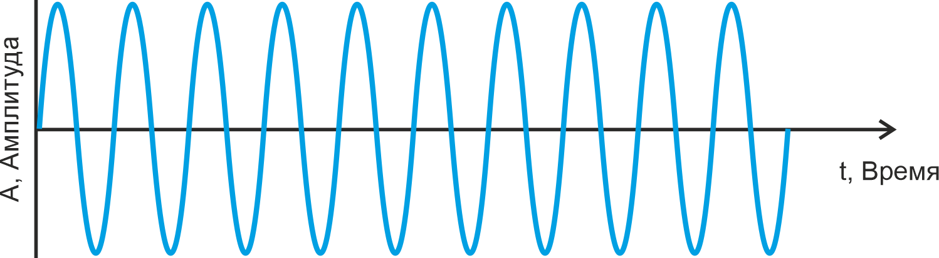
Модуляция (Рис.4): отправляешь волну – информация есть, не отправляешь – информации нет. Существует два основных метода модуляции несущей волны: амплитудная (Рис.5), когда уве личивается размах волн, и частотная (Рис.4), когда незначительно увеличивается или уменьша ется частота несущей волны. В результате электромагнитные низкочастотные колебания, которые передают информацию, накладываются на высокочастотную составляющую.

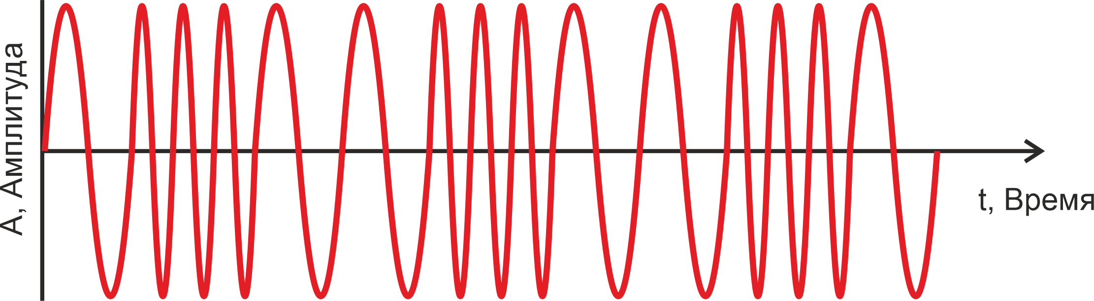
Рис. 3 Волна, распространяющаяся в среде

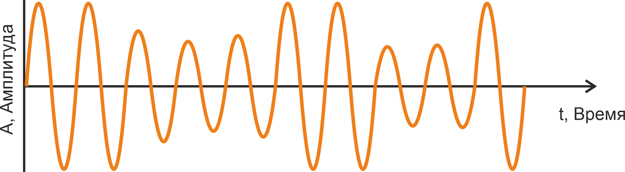
Рис. 4 Волна с частотной модуляцией
Рис. 5 Волна с амплитудной модуляцией
Демодуляция это процесс, обратный модуляции, который представляет собой от сеивание высокочастотной составляющей от модулируемой (полезной) частоты сигнала для последующего воспроизведения. Например, известное всем радио, работающее в диапазоне FM, представляет из себя диапазон радиовещательного эфира 64-108 МГц, который работает с частотной модуляцией. [3]

1.3. Выбор типа антенны для приема метеоспутников на 137 МГц
На околоземной орбите находится множество спутников, большинство из которых передает сигналы, доступные для приёма радиолюбителями.
Основой всего радиоприемного тракта является, конечно, антенна. Как и в случае приёма радиосигналов телеметрии ИСЗ, при приёме фотографий облачности очень важное значение для качество принимаемой картинки играет антена. Для приёма APT-сигналов спутников типа NOAA нужны антенны с правой круговой поляризацией, рассчитанные для работы на частоте 137 МГц. Чаще всего используют два типа антенн: турникетная антенна (turnstile) или антенна QFH (QuadriFillar Helix)

1.3.1. Вариант 1: Турникетная антенна
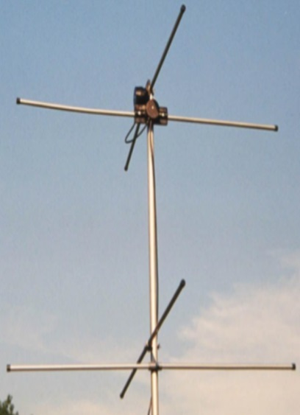
"Турникетная" антенна ("Turnstile antenna") рис.6, или антенна со скрещенными диполями ("Crossed dipole antenna").
Наиболее простой тип специализированных антенн, которые можно использовать для приёма сигналов APC со спутников NOAA.
На рис.7 показана схема такой антенны и подробная схема т.н. трансформаторная, сконструированные Лутцем Хеннингом (DK8JH - позывной радиостанции).
Рис.6 Турникетная нтенна
Трансформатор делается из отрезков кабеля: один отрезок из 50-омного кабеля типа RG-58, и два отрезка из 75-омного ("телевизионного") кабеля типа RG-59. Длина этих отрезков вычисляется по формуле: L = 1/4 * (300/137) * VF
где VF -- коэффициент укорочения кабеля. Оценочные коэффициенты укорочения для кабелей с различными диэлектриками следующие :
- с диэлектриком из твёрдого полиэтилена (маркируется английскими буквами "PE" на изоляции кабеля) VF ~ 0,66;
- с диэлектриком из вспененного полиэтилена (маркировка "FE") VF ~ 0,80;
- из пенополистирола (маркировка "FS") VF ~ 0,91;
- Air Space Polyethylene (маркировка "ASP") VF ~ 0,84-0,88;
- твёрдого тефлона (маркировка "ST") VF ~ 0,694;
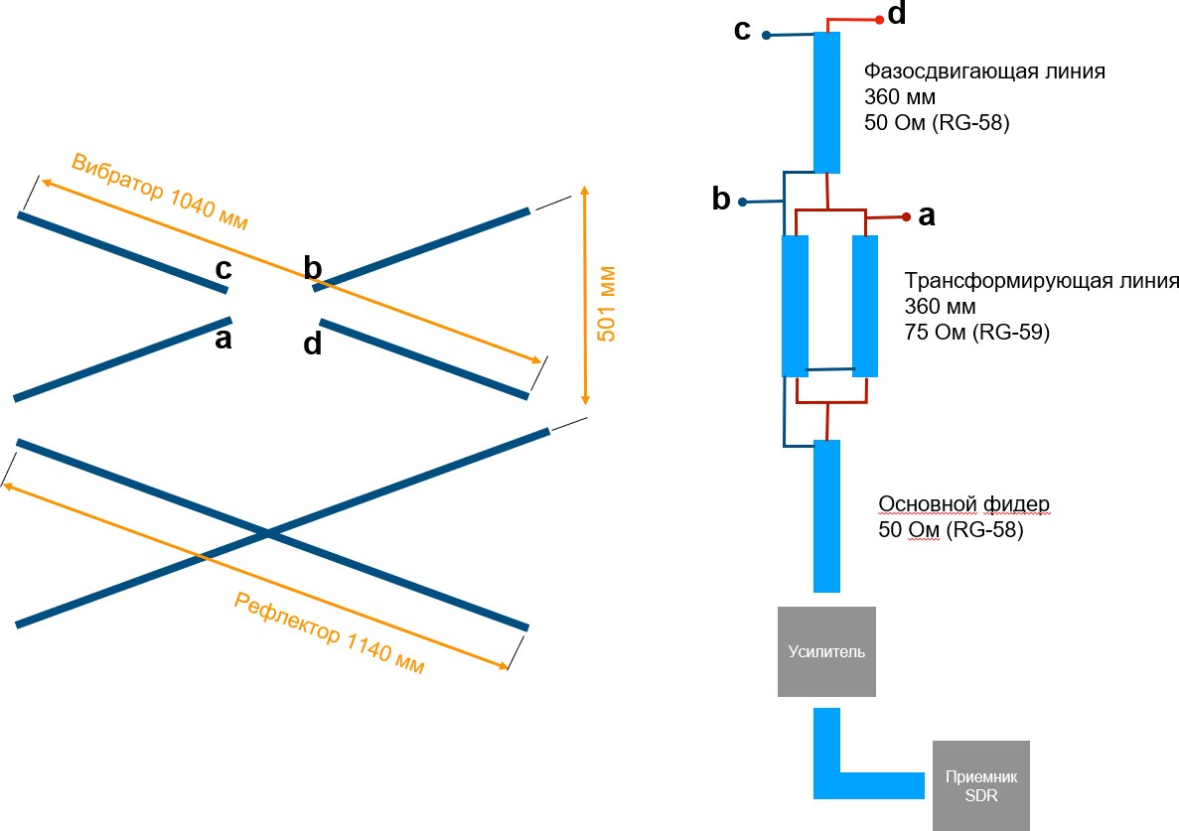
- Air Space Teflon (маркировка "AST") VF ~ 0,85-0,90;
Рис.7 Схема Турникетной нтенны
Значения VF для разных иностранных кабелей можно посмотреть на странице. "Турникетная" антенна -- всенаправленная, нет нужды направлять её точно на спутник по мере того, как он перемещается по небу. За счёт особой формы позволяет исключить влияние вращения плоскости поляризации радиоволн при их распространении от ИСЗ до наблюдателя. [6 ]

1.3.2.Вариант2: Квадрифилярная антенна QFA
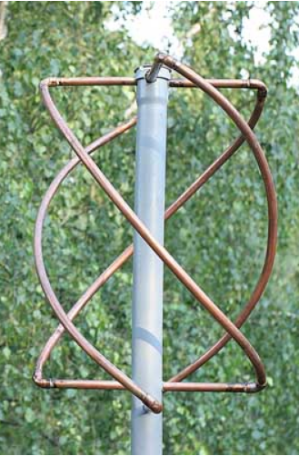
Антенна QFA "QuadriFilar Helix" рис. 8 (встречаются аббревиатуры "QHA", "QFH" и "QFHA"). Как и предыдущая антенна, QHA всенаправленная и скорректированная на вращение плоскости поляризации.
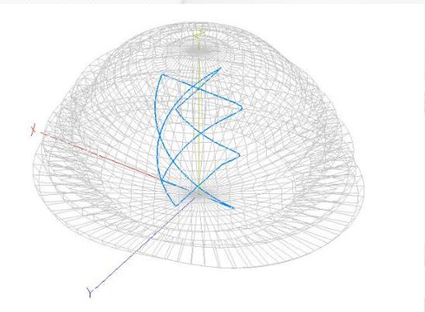
Антенна состоит их двух рамок повёрнутых одна относительно другой на 90 градусов по фазе. Отсюда круговая поляризация и, поскольку элемента два, то усиление 4-5 дб в зависимости от отношения высота-ширина. А еще антенна изгибается по спирали, как бы наклоняясь, и диаграмма «выпучивается» вверх. На самом деле диаграмма направленности проволочной спиральной рамки распространяется в сторону меньшей петли по аналогии директор-рефлектор, в нашем случае вверх. Если изменить фазирование питания антенны, то диаграмма направленности будет такой же, но полусфера будет обращена вниз. В результате имеем антенну очень подходящую для спутниковой связи. Диаграмма её рис.9 -полусфера направленная вверх. Крутить не надо, поляризация круговая, да еще и усиление 4 дБ. И полоса пропускания в УКВ диапазоне очень даже приличная.
Рис.9 Диаграмма направленности антенны QFA

Рис.8 Антенна QFA
Квадрифилярная антенна – основная в хозяйстве любителей попринимать карты погоды с NOAA. Да, кстати, и на самих спутниках стоит такая же. На Oscar АО-7 на диапазон 435 тоже применена именно такая антенна. Очень уж она привлекательна по сумме характеристик для связи Земля-Космос. Ну, или будучи перевёрнутой вверх ногами, Космос-Земля. А массового распространения не получила ввиду достаточно трудоёмкого процесса создания и больших размеров на КВ. В принципе её легко рассчитать для любой частоты. Пропорции антенны можно изменять в разумных пределах. Поэтому в таблице приведены еще и периметры рамок. Конечно размеры сильно будут зависеть от материала и диаметра проводников. [5 ]
Внимание: Для обычной повседневной работы, а также для работы со спутниками ближе к горизонту, требуется вытянуть антенну по вертикали, сократив её диаметр (т.е выбрать соотношение ширины/высоты 0,3, вытянет диаграмму ближе к горизонту). [7 ]

Если вы всё сделали, как я написано, и не упрощали конструкцию, то вот такая антенна должна получиться (Рис. 36).
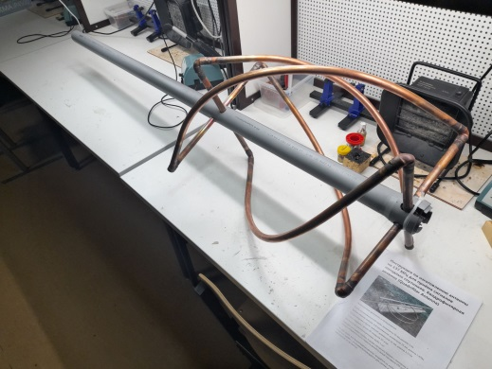

Рис. 36 Квадрифилярная антенна 137 МГц в сборе и готова к установке на крышу.Кабинет № 223

Кабели, разъемы и устройства для сборки комплекса
Для сборки комплекса необходимо приобрести (Рис. 37):
п/п | Наименование | Рисунок
1 | Кабель RG-213C/U PVC (50 метров) | 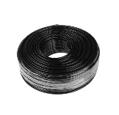
2 | Разьем UHF разъём PL-259 тип male | 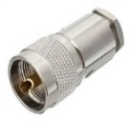
3 | Surbo Разъем обжимной SO239 UHF-female RG-58 | 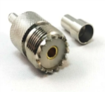
4 | Программно-определяемое радио, блог RTL SDR V3 | 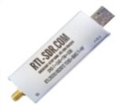
5 | фильтр на 137 для метеоспутников | 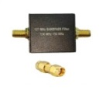
6 | Усилитель NEW-RF, малошумный LNA 50 до 4000 МГц | 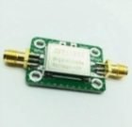
7 | Кабели-удлинители /переходники | 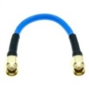
8 | Переходники | 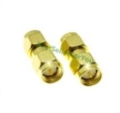
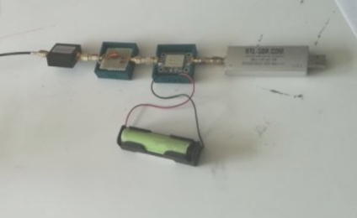
Рис. 37 Кабели, разъемы и устройства для сборки комплекса

Рис. 38 Окончательная сборка приемного оборудования

Программное обеспечение приемного комплекса
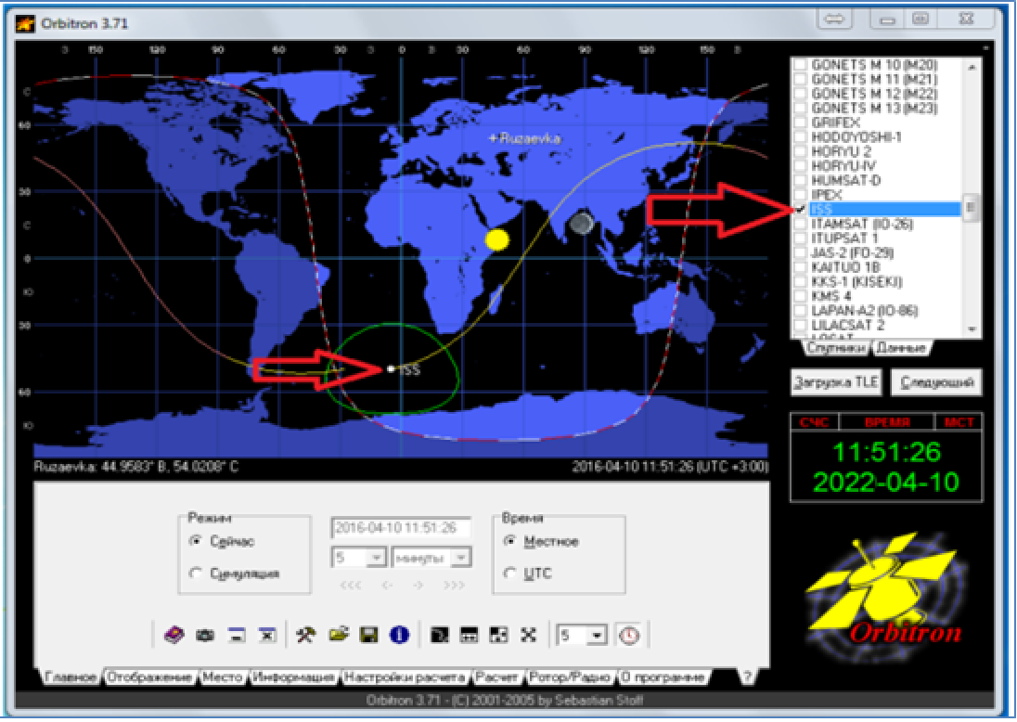

Рис. 39 Программа Orbitron для слежения прохождения спутников по своим траекториям (скрин экрана).

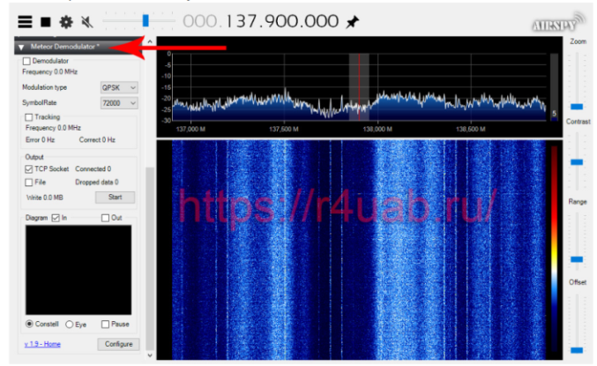

Рис. 40 Программа SDRSharp для подключения программно-определяемого радио RTL SDR V3 (скрин экрана).

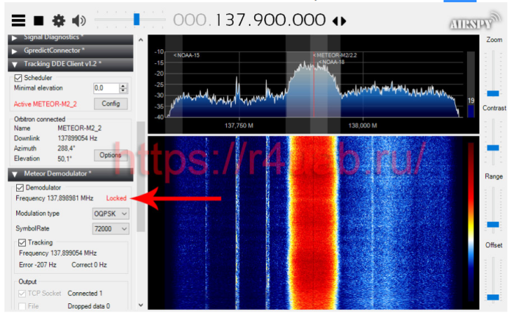

Рис. 41 Работа программы SDRSharp при “захвате” сигналов метеоспутника METEOR-M2_2 (скрин экрана).

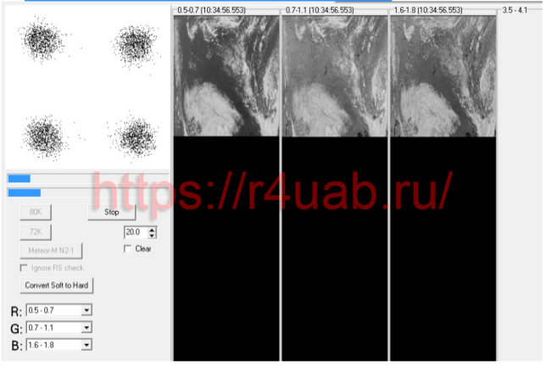
Рис. 42 Процесс получения изображения отображается в программе LRPToffLineDecoder (скрин экрана).

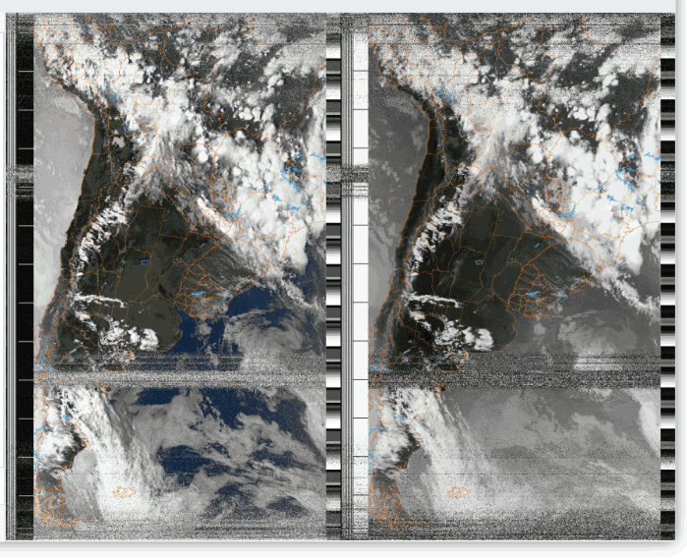

Рис.43 Пример полученного снимка с метеоспутника METEOR-M2_2 (скрин экрана).

